TALLER 7 SEMANA 4
FUNDAMENTOS DE ADMINISTRACION

ADRIANA ALEJANDRA ORDOÑEZ RODRIGUEZ
JOHEMIR JESÚS PÉRES PERTUZ

UNITEC
PSICOLOGÍA
6° SEMESTRE
FLORIDABLANCA (SANTANDER)
2022

Revisar en el módulo la temática sobre los procesos administrativos, y los aportes dados en cada teoría de la administración.
Escoger una empresa colombiana preferiblemente, hacer una breve información de la empresa a qué se dedica no mayor a un párrafo. Presentar para el caso de la planeación: las estrategias generales de la organización, visión, misión y objetivos, y realizar de un análisis de la sincronización de estos factores. En el caso de la organización, establecer la estructura organizacional de la empresa (organigrama), especialización del trabajo, toma de decisiones y formalización de esta; a su vez, analizar cada factor y revisar su pertinencia para este tipo de empresa. En cuanto a la dirección, establecer el tipo de liderazgo, formas de motivación utilizados en la organización. Analizar los pros y contras de la dirección de la organización. Para el proceso de control, establecer los indicadores de gestión que más se utiliza en la empresa, analizar su pertinencia y su gestión en la realización de acciones con respecto a los resultados de estos. Finalmente, en la conclusión, se debe establecer las mejoras respectivas en cada proceso analizado.
PEPSICO
Es una compañía líder global de alimentos y bebidas
Estrategias generales de la Organización:
No es un secreto que las marcas de consumo masivo enfrenten un consumo retador. PepsiCo tiene en cuneta esta realidad y desde hace un tiempo comenzó a modificar su estrategia para poder cautivar al consumidor. Recientemente ha implementado una estrategia para poder mantener sus ventas e incrementarlas. En su reporte financiero, la marca aseguraba adaptarse a las nuevas demandas del mercado con el uso de los mejores ingredientes para sus productos, en donde dirigieron el enfoque hacia el consumo más saludable.
Misión:
Crear más sonrisas con cada sorbo y cada bocado.
Visión:
Ser el líder global en alimentos y bebidas de conveniencia ganando con propósito
Más rápidos: Enfocándose en el consumidor y acelerando la inversión para crecer y ganar en el mercado, Expandir portafolios para poder ganar localmente en alimentos y bebidas, Fortalecer sus negocios y acelerar la expansión internacional, con un enfoque disciplinado en el mercado.
Más Fuertes: Promover el ahorro por medio de un manejo holístico para poder reinvertir y ganar en el mercado, Desarrollar y escalar en sus capacidades principales a nivel global por medio de la tecnología y poder construir una organización, un talento y una cultura diferenciados.
Mejores: Poder integrar un propósito en su estrategia de negocio, haciendo aún más por el planeta y por la gente. Poderse convertir en lideres de la construcción de un sistema alimentario mas sustentable, desde la semilla hasta la sonrisa.
OBJETIVOS:
PepsiCo tiene la creencia de la oportunidad existente de cambiar la forma en la que el mundo produce, distribuye, consume y desecha los alimentos y bebidas.
Su objetivo es poder utilizar su experiencia para poder ayudar a la construcción de un sistema alimentario que pueda satisfacer las necesidades de nutrición apostando a la vez de por el desarrollo económico y social, sin sobrepasar los límites del planeta.
Análisis: PepsiCo tiene como meta poder realizar productos más saludables con sus consumidores y con el medio ambiente. También tiene el objetivo de poderse convertir en la empresa líder de alimentos y bebidas a nivel global. Han estudiado estrategias para el crecimiento de la empresa, han tomado en cuenta las demandas del mercado y han desarrollado planes para poderse adaptar a estas.
Desempeño Organizacional:
Desempeño con propósito, es una de las principales estrategias que la empresa de PepsiCo ha desarrollado basada en tres pilares: Sustentabilidad Humana, Ambiental y de Talento.
La compañía desarrolla líneas de acción que incluyen estrategias de desarrollo organizacional y de capacitación para los colaboradores. Cuenta también con políticas y programas fuertes de seguridad e inclusión laboral para poder mantener la integridad física, emocional y el bienestar de sus colaboradores en sus diversas operaciones.
Tienen como promesa ofrecer un amplio rango de alimentos y bebidas; desde snacks hasta alimentos saludables; encontrando maneras innovadoras para poder reducir el impacto sobre el medio ambiente, conservar el agua y la energía, poder reducir el volumen de los empaques, poder ofrecer un lugar de trabajo para sus asociados, de respetar, apoyar e invertir en las comunidades locales en donde estos residen.
Su estrategia tiene tres pilares importantes: Sustentabilidad Humana, Sustentabilidad Ambiental, Sustentabilidad de Talento. Basándose principalmente en la última, su promesa es poder ayudar a tener éxito y poder ayudar a tener éxito, PepsiCo impulsa el crecimiento de los colaboradores en la compañía por medio de las diversas líneas de acción que contribuyen a mejorar cada vez más el clima laboral de la empresa.
Toma de Decisiones:
PepsiCo enfrenta problemas con el nuevo impuesto de las bebidas azucaradas, causando una baja en el consumo de su producto, sin embargo, la solución que ellos han encontrado a este problema es apegarse a la ley. PepsiCo ha impulsado el mercado de agua simple aumentando los ingresos en ese sector, perdiendo en un producto, pero ganando en otro.
A nivel social, La empresa a enfrentado la carga de ser una de las mayores empresas que fomentan con sus productos la obesidad y diabetes a nivel mundial. La solución que le dieron a este problema, fue la creación de productos sin azúcar, light y sin calorías, como lo son la Pepsi Zero, Pepsi sin cafeína y Pepsi Light.
Al tener fabricas y embotelladoras por todo el mundo, la empresa ha presentado problemas con la contaminación del planeta con los productos que generan. Para dar solución a este problema, implemento mejores sistemas de reciclaje por el mundo llegando al nivel de que ya nadie toma Pepsi-co como una causante de contaminación, si no mas bien las personas que consumen sus productos son las que contaminan.
Tipo de Liderazgo:
Liderazgo Transformacional, Autocrático, Democrático, y participativo.
Indra Nooyi: Con ella la empresa ha dado pasos importantes para la reducción en el impacto ambiental de sus actividades y poder ser mas sostenible. Se adelanto a poder disminuir en sus productos ingredientes nocivos para la salud.
Formas De motivación:
Tienen como objetivos específicos: Canalizar las relaciones interpersonales, logrando un equilibrio en el clima organizacional.
2.- Fraternizar con los trabajadores y hacerlos sentir necesarios.
3.- Aplicar un plan de socialización y esparcimiento
4.- Aplicar técnicas motivacionales
La Gerencia de Recursos Humanos realizó una reunión con El jefe del departamento y con los distintos supervisores con el fin de instruirlos acerca de las técnicas que se pondrán en marcha con el propósito de mejorar el clima y las comunicaciones.
Dentro de las actividades que se realizan para motivar a los trabajadores son:
- -Llamar a los empleados con un excelente desempeño laboral a la oficina del Jefe para felicitarlos.
- Se usa una tarjeta de presentación del jefe con frases alentadoras con frases cortas con el nombre del trabajador y la firma del jefe.
- Cuando un empleado realiza un buen trabajo, éste es recompensando con medio día libre o bien con la entrada para comenzar sus labores una o dos horas tarde.
- Otra acción fue fomentar el espíritu deportivo dentro del área.

Proceso De Control:
Se define en los siguientes pasos: Análisis de oportunidades de mercado, Selección de mercados meta, Desarrollo de la mezcla de mercadotecnia, administración del proceso de mercado técnia.
Indicadores De Gestión:
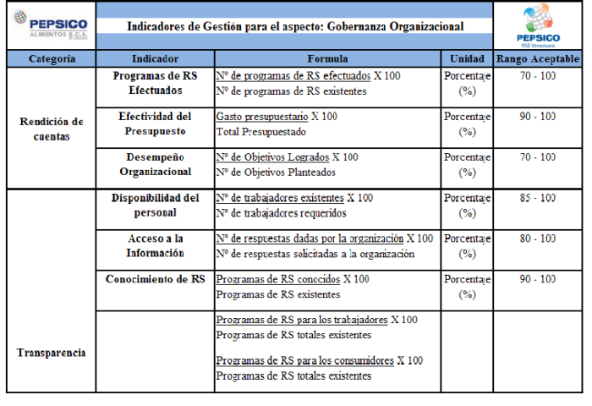
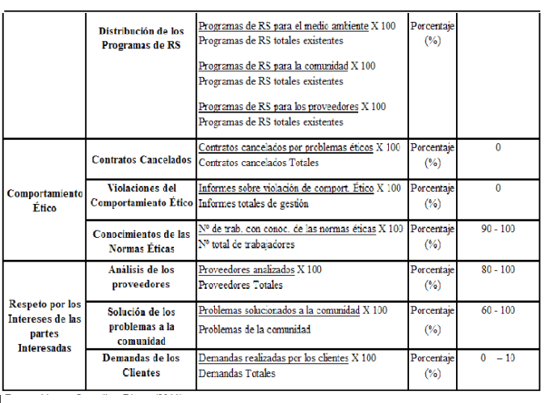

Pertinencia y Gestion:
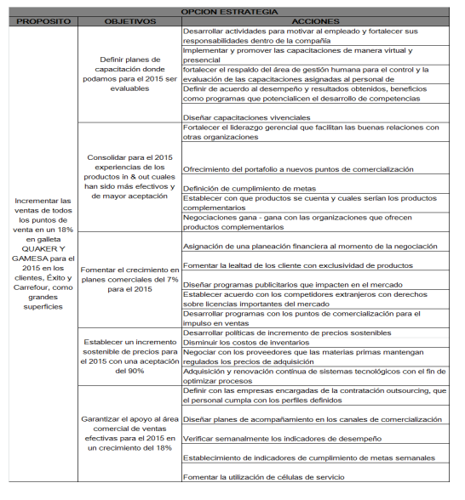

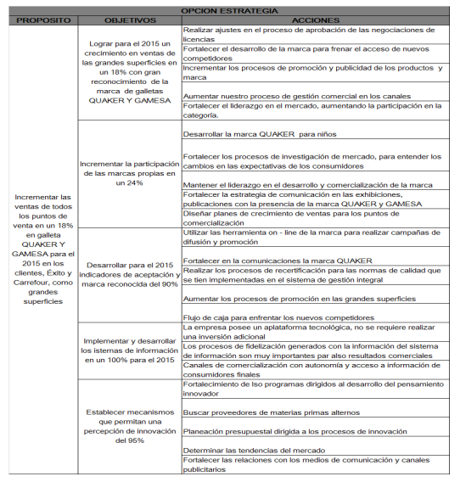

Conclusión:
PepsiCo es una empresa que se ha enfocado en mejorar día a día sus productos para sus consumidores, y de paso, tratar de no contaminar el medio ambiente con sus productos. Se ha acomodado a las demandas del mercado respecto al impacto ambiental, sobre productos más saludables y sobre su impacto social.
Ha estudiado los movimientos del mercado mundial para acomodar su producción y que sea acorde a lo que están requiriendo.
Uno de los puntos por los cuales más se ha señalado esta empresa, es por producir alimentos que favorecen la obesidad y diabetes a nivel mundial, pero es un problema que ya han resuelto a manera ligera, sacando productos bajos en azúcares, pero de igual manera sigue teniendo su fama negativa. Podrían dar solución totalmente a este problema sacando únicamente productos saludables bajos en azucares y eliminando por completo bebidas y snacks altos en azucares.
BIBLIOGRAFIA

https://www.portafolio.co/negocios/empresas/las-25-mejores-empresas-para-trabajar-y-crecer-en-colombia-linkedin-564845
http://www.pepsico.com.co/quienes-somos
https://www.merca20.com/pepsico-y-la-estrategia-que-incremento-sus-ventas-en-plena-coyuntura-economica/
http://www.pepsico.com.co/que-creemos/Our-Mission-and-Values#:~:text=1.,los%20que%20podamos%20estar%20orgullosos.
https://www.pepsico.es/sostenibilidad/nuestros-objetivos#:~:text=Nuestro%20objetivo%20es%20utilizar%20nuestra,los%20l%C3%ADmites%20de%20nuestro%20planeta.
https://www.estrategiaynegocios.net/especiales/gptw/gptw-centroamerica/pepsico-productividad-y-competitividad-CGEN944677#:~:text=%22Desempe%C3%B1o%20con%20Prop%C3%B3sito%22%20es%20una,humana%2C%20ambiental%20y%20de%20talento.
https://www.questionpro.com/blog/es/estrategia-organizacional/#:~:text=Una%20estrategia%20organizacional%20es%20un,comercializaci%C3%B3n%20y%20otras%20actividades%20comerciales.
https://www.estrategiaynegocios.net/especiales/gptw/gptw-centroamerica/pepsico-productividad-y-competitividad-CGEN944677#:~:text=%22Desempe%C3%B1o%20con%20Prop%C3%B3sito%22%20es%20una,humana%2C%20ambiental%20y%20de%20talento.
https://sites.google.com/site/clasecompupepsi/home/problematicas-identificadas
https://www.unir.net/empresa/revista/analizando-a-8-grandes-lideres-mundiales-de-bill-gates-a-mary-barra/
https://pdfslide.tips/education/plan-de-motivacion-pepsi-cola-.html?page=8
https://prezi.com/vl56fps2vmi5/pepsico-proceso-de-administracion-de-mercadotecnia/
http://mriuc.bc.uc.edu.ve/bitstream/handle/123456789/6345/alvajararive.pdf?sequence=1

